КОНСПЕКТ ИТОГОВОГО ЗАНЯТИЯ

«ЗИМУШКА ХРУСТАЛЬНАЯ» В СТАРШЕЙ ГРУППЕ С ИСПОЛЬЗОВАНИЕМ МНЕМОТЕХНИКИ
Цель: решение задач по коррекции речи через составление рассказа по образцу о зиме с помощью мнемотаблицы.
Задачи:
Коррекционно-образовательные:

1. Совершенствовать умение обобщать и систематизировать представления о зиме, как времени года, ее приметах, активизировать словарь по теме.
2. Продолжать развивать умение отвечать на вопросы, подбирать слова-признаки, составлять предложения, короткий рассказ по опорным схемам.
3. Совершенствовать умение согласовывать существительные с прилагательными; числительные с существительными;
4. Упражнять в подборе слов-родственников.
5. Продолжать развивать умение преобразованию абстрактных символов в образы (перекодирование информации)
6. Упражнять в образовании относительных и притяжательных прилагательных.
Коррекционно-развивающие:
1. Стимулировать мыслительную и речевую активность ребенка.
2. Развивать связную речь, речевой слух.
3. Развивать артикуляцию, мелкую и общую моторику, координацию речи с движением, пространственную ориентировку.
4. Развивать логическое мышление, произвольное внимание, зрительную и словесно-логическую память.
Коррекционно-воспитательные:
1.Воспитывать отзывчивость, доброжелательность, дружеские взаимоотношения между детьми, желание общаться и играть со взрослым и сверстниками, заботливое отношение и любовь к природе.
2.Формировать умение слушать и слышать друг друга, воспитывать умение согласовывать свои действия с действиями других участников, работать в коллективе; создавать радостную и теплую атмосферу в группе.
Здоровьезберегающие: укрепление опорно-двигательной системы мышц глаз.
Техническое обеспечение занятия
• мультимедиа-проектор, ПК,
• конверт с электронным письмом
• интерактивная презентация - мнемотаблица «Зима»
• музыкальная презентация А. Вивальди «Времена года. Зима»
Оборудование:
• 3 стола
• задания - мнемотаблицы
• наборы по 2 снежинок с определенным цветом (белый, синий, желтый)
• простые карандаши
• фломастеры
• бумажные снежинки
• мнемотаблицы
• мнемодорожки
• мяч

Предварительная работа:

1. Лексико-грамматическая работа по теме «Зима»;
2.Рассматривание энциклопедий, иллюстраций о природе и её изменениях в
разное время года;
3.Составление рассказов по образцу и с опорой на мнемотаблицы;
4.Разучивание координации речи с движением «Зима», гимнастики для
глаз «Елка»;
5.Работа с мнемотаблицами по теме «Зима»;
6.Работа с мнемодорожками по пословицам по теме «Зима»;
7.Беседы с детьми о природе, о зимних приметах.

Ход и содержание занятия

1.Вводная часть. Постановка цели, мотивация образовательной деятельности.
Воспитатель: Ребята, кажется, сегодня у нас будет не совсем обычный день. А хотите узнать, почему? (предположения детей)
Воспитатель:: Проходите. Становитесь полукругом возле нашего волшебного экрана.
ПРОСМОТР ЭЛЕКТРОННОГО ПИСЬМА
презентация 1 слайд
Дети смотрят на экран, а воспитатель читает:
Нам сегодня утром рано
Электронное пришло письмо,
Очень странное оно:
Вместо марок три снежинки,
А конверт из целой льдинки…
Интересно, от кого же это письмо?
(предположения детей)
Воспитатель: Ребята! Давайте прочитаем: от кого пришло письмо и кому. Воспитатель: Кто прочитает? Кому и куда адресовано это письмо? (ребенок читает: Детям подготовительной группы . Детский сад №63.)
Воспитатель: А от кого – не написано. Что нам надо сделать с письмом, чтобы узнать от кого оно пришло? (предположения детей)
Воспитатель: Наверное надо открыть письмо и прочитать.
Отгадывание загадки с помощью мнемотаблицы.
презентация 2 слайд

Воспитатель: Ребята, да здесь загадка. Как мы ее отгадаем? С помощью мнемотаблицы.
Воспитатель вместе с детьми читает загадку.
Тройка, тройка прилетела,
Скакуны в той тройке белы.
А в санях сидит царица –
Белокоса, белолица.
Как махнула рукавом –
Всё покрылось серебром!
Воспитатель О какой царице говорится в этом стихотворении? (о зиме).
Ребята, вы догадались от кого мы получили письмо? (предположения детей).
Воспитатель Письмо мы получили от самой царицы Зимы
презентация 3 слайд

Воспитатель: Ребята, вы хотите отправиться в зимнее путешествие к Зимушке-зиме. (Да). Приготовились…презентация 4 слайд
Воспитатель: Зима приготовила для вас много игр, и заданий и если вы со всем справитесь, то я подарю вам снежинки. Надеюсь, вы согласны?
Воспитатель Но что, же это за тройка скакунов, на которых мчится Царица-Зима? Тройка белых скакунов - это зимние месяцы: декабрь, январь и февраль. А зима - это царица, сидящая в тройке и посыпающая все снегом - белым серебром. А подайте-ка нам сюда тройку! Мы отправляемся в путешествие!— презентация 5 слайд.
Воспитатель: Чтобы отправиться в путешествие предлагаю вам разбиться на команды.
Воспитатель: Выберите себе снежинки.
(Каждый ребенок должен взять снежинку либо белого, либо синего, либо желтого цвета. Снежинки перевернуты). Всего 10 наборов по 2 снежинки. Таким образом, должно получиться 10 команд по 2 человека.)
Воспитатель: Команда с белыми снежинками подойдет к столу, который находиться в центре , команда с синими снежинками подойдет к столу, который находиться справа от команды синих снежинок, а команда с желтыми снежинками подойдет к столу, который находиться слева от команды синих снежинок.
Дети берут снежинки и садятся за стол.

2.Основная часть. Реализация основных обучающих, коррекционно-развивающих, воспитательных задач.
ПЕРВОЕ ЗАДАНИЕ:
Составление рассказа-описания “Зима” по мнемотаблице.
(Перед каждой командой на мольберте мнемодорожка с приметами о зиме).
Воспитатель: Вот ребята вам первое мое задание - картины. Отгадайте, что здесь нарисовано?
Воспитатель: Давайте расскажем Зиме о признаках и явлениях зимы с помощью мнемодорожек.
1. Рассматривание мнемодорожек.
2. Составление предложений о зиме по мнемодорожкам
(От каждой команды выходит по одному человеку)

• Зимой солнце светит мало, небо покрыто тучами. Часто идёт снег.
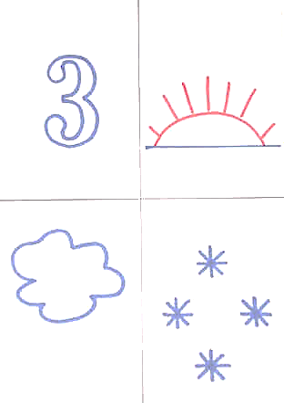

Зимой люди делают кормушки для птиц.
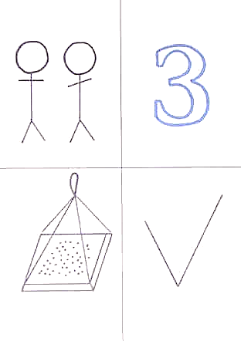

Зимой в лесу много снега. Под снегом спят медведи и ежи.

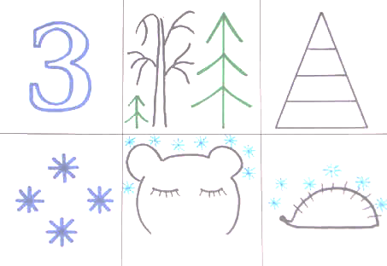

Зимой дети катаются на санках, лыжах.
Зимой лепят снеговиков, играют в снежки.
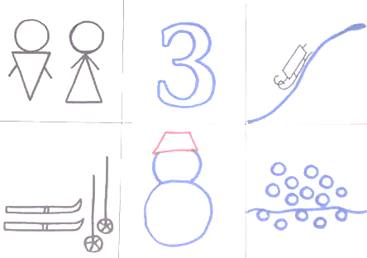

Воспитатель предлагает детям обобщить составленные предложения в рассказ о зиме.
«Зимой солнце светит мало, небо покрыто тучами. Часто идёт снег.
Люди зимой вешают кормушки для птиц.
Зимой в лесу много снега. Под снегом спят медведи и ежи.
Дети зимой катаются на санках с горки, на лыжах, лепят снеговиков, играют в снежки.»

Воспитатель: Ребята, какой праздник зимой самый долгожданный, самый веселый? (Дети: Новый год!)
Давайте к празднику выучим новое стихотворение о зиме,а помогут нам в этом схемы-картинки. Подойдите к волшебному экрану, давайте присядем. Слушайте внимательно. (перед экраном).
Раз, два, три, четыре, пять,
Мы идём во двор гулять.
Бабу снежную слепили,
Птичек крошками кормили.
С горки мы потом катались,
А потом в снегу валялись.
А потом домой пришли,
Суп поели, спать легли.
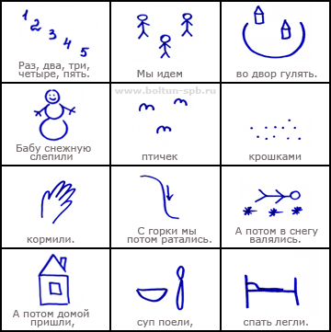
1. Рассматривание мнемотаблицы— презентация слайд
2. Разучивание стихотворения о зиме по мнемотаблице:
3. Ответы на вопросы по содержанию.

Динамическая пауза.
Координация речи с движением «Зима».
Воспитатель: Ребята, давайте немного отдохнём и выполним нашу любимую физкультминутку.
Дети все в кружок вставайте,
Физкультминутку начинайте.
(Дети встают в кружок).
Наконец пришла зима, (Дети разводят руки в стороны)
Стали белыми дома, (Складывают руки домиком над головой)
Снег на улице идёт, (Двигают руками сверху вниз)
Дворник улицу метёт, (Имитируют)
Мы катаемся на санках, (Приседают, руки вытягивают вперёд)
Пишем на катке круги, (Руки закладывают за спину, медленно кружатся)
Ловко бегаем на лыжах, (Имитируют)
И играем все в снежки. (Лепят и бросают снежки)
Воспитатель: презентация слайд «Елка» (стихотворение)
К нам домой под Новый год
Кто – то из лесу придет,
Вся пушистая в иголках,
А зовут ту гостью…(елка)
Графический диктант

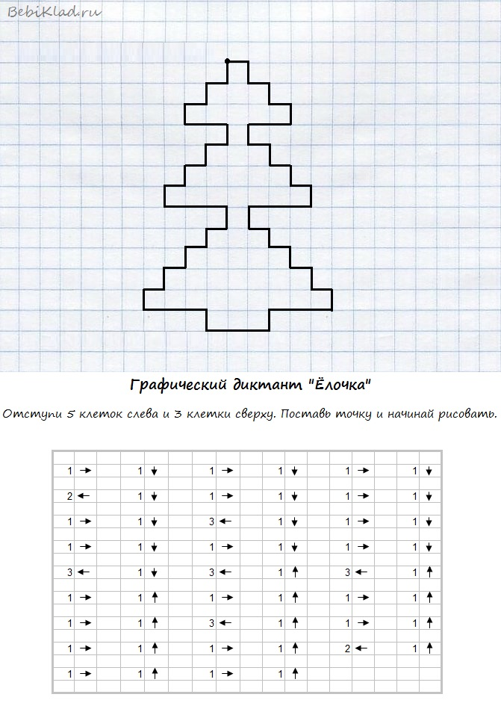

Гимнастика для глаз «Снежинка».
Глазки ваши устали – надо им передохнуть.
Какое главное правило? (Двигаются глаза, а голова и тело не двигаются.)
Мы снежинку увидали, -
Со снежинкою играли.
(Вытянуть снежинку вперед перед собой, сфокусировать на ней взгляд)
Снежинки вправо полетели,
Глазки вправо посмотрели.
(Отвести снежинку вправо, проследить движение взглядом)
Вот снежинки полетели,
Глазки влево посмотрели.
(Отвести снежинку влево, проследить движение взглядом)
Ветер снег вверх поднимал,
И на землю опускал…
(Поднимать снежинки вверх и опускать вниз)
Дети сморят вверх и вниз.)
Все! На землю улеглись.
(Покружиться и присесть, опустив снежинку на пол.)
Глазки закрываем,
(Закрыть ладошками глаза.)
Глазки отдыхают.
Малоподвижная Игра с мячом: Воспитатель говорит загадку и бросает ребенку мяч. Ребенок завершает фразу и бросает мяч воспитателю.

- Вот веселье для ребят —
Всё сильнее. (Снегопад.)
- Словно в белый пуховик
Нарядился. (Снеговик.)
- Рядом снежная фигурка —
Эта девочка —. (Снегурка.)
- На снегу-то, посмотри —
С красной грудкой. (Снегири.)

- Тихо, тихо, как во сне,
Падает на землю. (Снег.)
- С неба всё скользят пушинки —
Серебристые. (Снежинки.)
Воспитатель предлагает детям выполнить аппликацию солью Снежинка
Демонстрация детских работ

